**Ouest France du 24 septembre 2016** Nicolas CARNEC. **Un analyseur d’air bientôt à Saint-Malo**

L’annonce a été faite jeudi, au conseil d’agglomération. SaintMalo va se doter d’un analyseur, pour étudier la qualité de l’air.

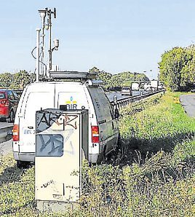« Ayant réalisé un diagnostic de sa qualité de l’air dans le cadre du Plan climat air énergie territoriaux (PCAET), Saint-Malo agglomération a pu constater la nécessité de mener des études complémentaires pour obtenir des données sur la concentration des particules dans l’air. D’autant plus que ce sujet est une demande forte de la population locale, qui souhaite avoir une meilleure connaissance de la qualité de l’air. » Ces deux phrases, d’apparence anodine, figurent dans le projet du Plan climat air énergie territoriaux (PCAET) pour les six prochaines années. Et elles vont, sans aucun doute, rassurer les associations environnementales, qui regrettent de rester sans réponse des collectivités et des institutions depuis trop longtemps. Pourtant, l’engagement de SaintMalo agglomération (SMA) en matière environnementale (transport, énergie renouvelable, limitation des gaz à effet de serre…) ne date pas d’aujourd’hui.

Une mission confiée à Air Breizh

Le virage se situe au niveau des analyses de la qualité de l’air. « Un sujet particulièrement sensible sur le territoire de SMA, notamment en raison de la présence d’un port de commerce de taille importante à Saint-Malo, et d’activités agricoles, sur le reste du territoire. » En effet, au-delà des études déjà réalisées, de janvier à avril 2016, et non publiées dans le projet du PCAET, les élus ont validé le lancement de nouvelles études. « Nous allons nous doter d’un analyseur d’air, annonce Claude Renoult, président de SMA. Il s’agit d’une acquisition et pas d’une location, car nous souhaitons analyser l’air de façon pérenne. La gestion des analyses, qui porteront sur les poussières et les particules fines, sera confiée à Air Breizh, un organisme sérieux et professionnel. » Le lancement des analyses est prévu pour le mois de janvier et se poursuivra au minimum jusqu’en juin 2017. Une période où les concentrations de particules sont potentiellement les plus élevées.